台北市立松山高中108學年度第2學期高二基礎物理(二)A期末考試卷

＃以下選擇題請用2B鉛筆於答案卡上作答。***本試卷地表重力加速度g = 10 m/s2***

＊總分101分，超過100分以100分計

1. **單選題(81%) 每題3分**
   1. 某籃球自5公尺高落下，撞擊柏油路面，反彈後上升的最大高度為4.2公尺。若空氣阻力的影響不計，籃球與地面碰撞前後，損失的動能占原動能的比例為多少％？ (A) 16 (B) 32 (C) 36 (D) 48 (E) 64。
   2. 由高空落下的雨滴，因為空氣阻力的影響，速度增加達到終端速度之後便不再加速，而以等速下降，關於此時能量變化的情形為何？  
      (A)動能增加，位能減少，力學能不變 (B)動能減少，位能增加，力學能不變 (C)動能不變，位能增加，力學能增加 (D)動能不變，位能減少，力學能減少 (E)動能增加，位能減少，力學能減少。
   3. 小明站在某高塔頂將一皮球用力丟出，若球丟出的速率固定，且不考慮空氣阻力的影響，則若要使皮球落地時的速率最大，小明應該往哪個方向丟？  
      (A)垂直往上 (B)垂直往下 (C)斜下方 (D)水平方向 (E)不管小明往哪個方向丟，皮球落地時的速率皆相同。
   4. 承上題，已知高塔頂距地面的高度為10公尺，皮球的質量為0.5公斤，若以高塔頂為零位面，則皮球著地時的位能為多少焦耳？  
      (A)0 (B)50 (C)-50 (D)5 (E)-5。
   5. 直昇機加速上升的過程中，其能量變化的情形為何？  
      (A)動能增加，位能增加，力學能增加 (B)動能減少，位能增加，力學能不變 (C)動能增加，位能增加，力學能不變 (D)動能增加，位能減少，力學能不變 (E)動能減少，位能增加，力學能減少。
   6. 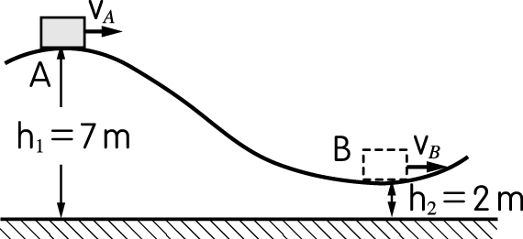如右圖所示，一無動力的雲霄飛車自A點沿曲線軌道滑至B點，其在A點的速率為 $\sqrt{44}$ m∕s，若不考慮空氣阻力及軌道摩擦力的影響，則雲霄飛車通過B點時的速率為多少m∕s？ (Ａ)6　(Ｂ)8　(Ｃ)10　(Ｄ)11 (E)12
   7. 甲和乙兩球相向正面碰撞，碰撞後，甲球反彈、乙球靜止，依據碰撞原理，有關碰撞前兩球的比較，下列何者正確？ (A)甲球的質量必小於乙球　(B)甲球的動能必小於乙球　(C)甲球的動量量值必小於乙球 (D)甲球的速率必小於乙球 (E)甲球的體積必小於乙球。
   8. 自地面斜向拋出一球，此球所能達到的最大高度為5公尺，且在最高點時的速率為10公尺／秒，若不考慮空氣阻力，則若以相同初速但垂直拋出時可以達到的高度為多少公尺？ (A)10　(B)12.5　(C)15　(D)17.5 (E)7.5
   9. 如右圖所示，單擺由靜止自由釋放後，在A、B與C之間來回自由擺動，若不計空氣阻力與任何摩擦，下列敘述何者正確？  
      (A) A到B的過程中，位能轉成動能；B到C的過程中，動能轉成位能　  
      (B) A到B的過程中，重力作負功；B到C的過程中，重力作正功　(C)在A、C兩點，單擺最高，力學能最大　(D)由A到B的過程中，力學能漸減
   10. 不考慮空氣阻力的影響，將地面上的足球往斜上方踢出，已知足球被踢出時的瞬間動能為 ${\text{K}}_{1}$，當足球到達最高點時動能為 ${\text{K}}_{2}$，且足球在最高點時距地面的高度為3公尺，則當足球動能為 $\frac{1}{2}\left({\text{K}}_{1}+{\text{K}}_{2}\right)$ 時，其高度為多少公尺？   
       (A)1 (B) $\sqrt{\frac{3}{2}}$ (C)1.5 (D) $\sqrt{3}$ (E)與足球質量有關。
   11. 光滑平面上，兩物體作非彈性碰撞的過程中，系統總動量之變化為何？  
       (Ａ)先減後增 (Ｂ)一直維持不變　(Ｃ)先增後減　(Ｄ)一直遞減 (E)一直遞增。
   12. 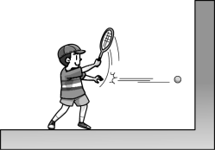質量為0.2公斤的網球以4公尺∕秒的向右速度沿水平方向垂直擊中牆壁，如右圖所示，假設網球與牆壁的碰撞為彈性碰撞，則下列敘述何者正確？(Ａ)網球碰撞前的動能為0.8焦耳　(Ｂ)網球碰撞後的動能為0.4焦耳　(Ｃ)網球碰撞後的速率為4公尺∕秒　(Ｄ)網球碰撞後靜止不動　(Ｅ)彈性碰撞後，總動能會變小。
   13. 如右圖所示，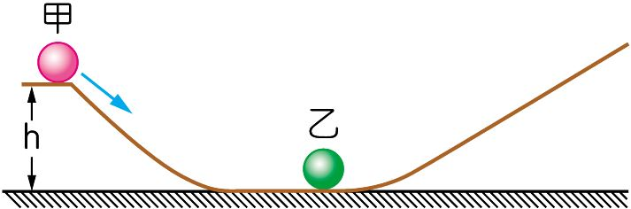質量為 m 的甲鋼珠沿著光滑軌道，由靜止下滑，並在軌道的水平部分與另一個質量亦為 m 且靜止的乙鋼珠發生正面彈性碰撞，則碰撞後的乙鋼珠沿著軌道上升的高度為  
       (A) $\frac{\text{1}}{9}h$ (B) $\frac{\text{1}}{4}h$ (C) $\text{h}$ (D) $\frac{\text{9}}{7}h$ (E) $\frac{\text{7}}{4}h$。
   14. 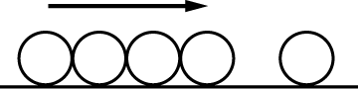如右圖所示，在一光滑平面上有五顆質量相等的球，其中四顆以相同的速率一起向右等速運動，然後與另外一顆球發生正面彈性碰撞，求所有的碰撞均完成後，會有幾顆球向右跑出去？  
       (A)1 (B)2 (C)3 (D)4 (E)5。
   15. 若一高爾夫球以某一水平速度與另一靜止的保齡球發生正面彈性碰撞，已知保齡球的質量遠大於高爾夫球的質量，則以下關於碰撞後兩球的動量量值及動能的大小比較之敘述何者正確？ (Ａ)高爾夫球的動量較大，保齡球的動能較大　(Ｂ)高爾夫球的動能較大，保齡球的動量較大　(Ｃ)高爾夫球的動量與動能皆較大　(Ｄ)保齡球的動量與動能皆較大 (E)以上皆非。
   16. 如右圖，在一光滑水平面上，質量2公斤的A物體以6公尺／秒向右的速度，與質量為3公斤且以2公尺／秒向左的速度運動的B物體發生正面彈性碰撞，則碰撞後A物體的速度為何？  
       (A)2.4公尺／秒，方向向右　(B)2.4公尺／秒，方向向左　(C)4.0公尺／秒，方向向左　(D)3.6公尺／秒，方向向右　(E)3.6公尺／秒，方向向左
   17. 在光滑水平面上，質量為5公斤之甲球以速率6公尺/秒與原靜止之乙球作正面彈性碰撞，則當乙球的質量為下列何者時，撞後乙球所獲得的動能最大?　(A) $\frac{5}{6}$ 公斤　(B)5公斤　(C)6公斤　(D)30公斤　(E)乙球質量越大則碰撞後的動能則越大。
   18. 小華與朋友玩遊戲，看看誰可以用球先將奘滿水的寶特瓶射倒，使用的球可以選用質量與大小皆相同的橡皮球或黏土球。如果已知橡皮球丟到寶特瓶會反彈回來，黏土球會黏在寶特瓶上，則小華應該選用橡皮球還是黏土球？  
       (Ａ)橡皮球　(Ｂ)黏土球　(Ｃ)沒有任何差別　(Ｄ)需要更多的訊息才能判斷。
   19. 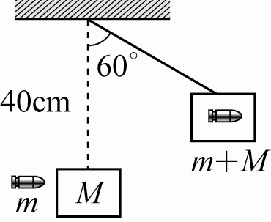如右圖，為一衝擊擺，可用來測量子彈之速率。基本上是由一條長度為40cm，質量可以忽略的繩子吊著一個質量為9.9kg的木塊所組成。當100g的子彈以某個未知的水平速度從左邊擊中木塊後，子彈迅速嵌在木塊中，之後兩者以相同速度向右擺動，當木塊擺到最大高度時，繩子恰與鉛錘線夾60°角($\cos\left({60}^{°}\right)=\frac{1}{2}$)。若空氣阻力的影響可以忽略，則可以推知子彈射入木塊之後剛開始一起向右擺動時的總動能為 (A)19.8 (B)198 (C)20 (D)40 (E)200 焦耳。
   20. 承上題，由此可推知子彈射入木塊前的速度為多少公尺/秒？ (A)超過300 (B)200 (C)20 $\sqrt{2}$ (D)20 (E) $\sqrt{396}$。

◎21～27題是關於『魔幻科學』節目中的三段影片，請閱讀影片中內容的簡介之後，根據在課堂中看過的片段、與老師同學的討論以及基本科學常識回答問題21～27

【影片玻璃修復液】中，魔術師將破碎的玻璃杯倒進所謂的玻璃修復液中，這些玻璃碎片似乎就消失在修復液中，之後魔術師的手伸進液體中並在其中繞幾圈之後就從中拿出完整的玻璃杯。

【影片大氣壓力】中，女魔術師與一位男生打賭，看看誰可以先將寶特瓶中的水全部倒到噴水池中。那位男生猛力的擠壓寶特瓶，將裡面的水盡快擠出，女魔術師則利用吸管，將吸管伸進寶特瓶中，結果女魔術師只用了對方的3分之一的時間就完成。

【影片重心魔術】中，女魔術師試圖用自己的力量阻止一位壯碩的拳擊手從椅子站起來。剛開始時，女魔術師用手抵住拳擊手的胸口，但是拳擊手還是順利站起，後來女魔術師用拇指抵住拳擊手的額頭，此時，拳擊手怎麼用力都無法站起，只能往後倒。

* 1. 某物質的折射率大小代表此物質的什麼性質？  
     (A)折射率越大則光越容易被此物質吸收 (B)折射率越大則光越不容易被此物質吸收 (C)折射率越大則代表光在此物質傳播的速度越快 (D)折射率越大則代表光在此物質傳播的速度越慢 (E)以上皆非。
  2. 在玻璃修復液的影片中，魔術師之所以可以將完整的玻璃杯藏在液體裡的原因是  
     (A)玻璃杯與液體皆是透明 (B)該玻璃杯材質的折射率遠小於液體的折射率 (C)該玻璃杯材質的折射率與液體的折射率相同 (D)以上皆非。
  3. 在大氣壓力的影片中，女魔術師使用吸管的目的為何？ (A)用吸管將水吸出 (B)用吸管將空氣吹入寶特瓶內 (C)攪拌寶特瓶內的水 (D)以上皆非。
  4. 在地球地表，空氣的壓力為一大氣壓，相當於每平方公分的面積有一公斤重左右的力量壓在上面，請問為何我們的身體受此壓力沒有被壓扁？　(A)身體的皮膚有減輕大氣壓力的機制　(B)我們的身體足以承受此壓力　(C)我們的身體內部也有一大氣壓往外的壓力　(D)以上皆非。
  5. 請問女魔術師將拇指抵住拳擊手的額頭的目的是？ (A)吸收拳擊手的力量 (B)削弱拳擊手的意志力 (C)增加拳擊手的心理壓力 (D)維持拳擊手重心在後的位置 (E)以上皆非。
  6. 人體的姿勢改變時，重心的位置是否會改變？ (A)人體的重心在肚臍的位置附近，不會因姿勢改變而改變位置 (B)人體的姿勢改變時，重心的位置會隨著改變，甚至有可能在身體之外 (C)重心的位置主要與人所受的外力有關 (D)以上皆非。
  7. 背越式跳高為何勝過俯臥式跳高或剪式跳高？  
     (A)重心位置較低 (B)重心位置較高 (C)可以使重心位置迅速的變高 (D)以上皆非。

1. **多選題(20%) 每題4分，答錯一選項扣2/5題分**
2. 高空彈跳者一躍而下，繩索伸長到最大長度時將彈跳者往上拉回，在彈跳者由起跳點一直到最低點的過程中有可能會發生下列哪些能量轉換？(應選3項)  
   (A)彈性位能轉換為重力位能  (B)動能轉為熱能  (C)重力位能轉換為動能 (D)動能轉換為重力位能  (E)動能轉換為彈性位能
3. 一輛貨車與一輛小客車在對撞之後卡在一起，關於此碰撞，下列敘述何者正確？(應選3項) (A)此碰撞屬於完全非彈性碰撞　(B)碰撞後的瞬間兩輛車不是完全靜止就是朝著小客車或貨車原本前進的方向滑動　(C)碰撞後的瞬間兩輛車的動量會恰好相等　(D)兩車損毀的程度與碰撞前後總動能損失的多寡有關　(E)碰撞後，全部的動能會轉為熱能。
4. 鐵球質量為3公斤，銅球質量為1公斤，若兩球發生正面彈性碰撞，則下列敘述何者正確？(應選2項)  
   (A)銅球在碰撞期間所受衝擊力的量值是鐵球的3倍　(B)銅球在碰撞期間的加速度量值是鐵球的3倍　(C)銅球在碰撞前後的動量變化量的量值是鐵球的3倍　(D)銅球在碰撞前後的動能變化量的量值是鐵球的3倍　(E)銅球在碰撞前後的速度變化量的量值是鐵球的3倍。
5. 重量為50公斤重的小明乘坐台北101大樓的電梯到大樓的頂樓，若電梯以最高速度約17公尺/秒等速上升約30秒的時間，則關於這段過程下列敘述哪些正確？（應選3項）  
   (A)電梯的地板在整個過程中對小明作功約為8500焦耳 (B)小明位能的變化量恰好等於重力在這個過程所作的功　(C)小明的動能在整個過程中沒有變化　(D)小明的力學能每秒增加約8500焦耳 (E)小明的力學能之所以增加是由電梯的馬達作功提供能量而來。
6. 下列關於重力位能之敘述，哪些正確？（應選3項）  
   (A)重力位能的變化量與零位面的選擇無關 (B)物體的重力位能與與該處的重力加速度無關 (C)重力位能減少代表重力作正功，重力位能增加代表重力做負功 (D)位能的SI單位為焦耳 (E)行星以橢圓軌道繞行太陽的過程中，從近日點到遠日點時，重力位能減少。

台北市立松山高中108學年度第2學期高二基礎物理(二)A期末考答案卷

**一、單選題　(27題 每題3分 共81分)**

|  |  |  |  |  |
| --- | --- | --- | --- | --- |
| 1. A | 2. D | 3. E | 4. C | 5. A |
| 6. E | 7. C | 8. A | 9. A | 10. C |
| 11. B | 12. C | 13. C | 14. D | 15. B |
| 16. E | 17. B | 18. A | 19. C | 20. B |
| 21. D | 22. C | 23. B | 24. C | 25. D |
| 26. B | 27. A |  |  |  |

**二、多選題　(5題 每題4分 共20分 答錯一個選項扣2/5題分)**

|  |  |  |  |  |
| --- | --- | --- | --- | --- |
| 28. BCE | 29. ABD | 30. BE | 31. CDE | 32. ACD |